KQ-250DS
实验室标准型超声波清洗器

主要技术参数
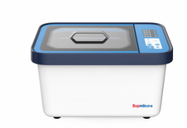
型号：KQ-250DS
外形尺寸：485*335*287mm
内槽尺寸：300*240*150mm
容量：10L
超声频率：35/53kHz
超声功率：250W
超声功率可调范围：0-100%
加热功率：400W
温度设定范围：室温-80℃
工作时间可调：1-999min/常开
其他配置：降音盖，不锈钢网架、不锈钢托架、手控进排水、AC220V/50Hz电源
价格：12880元

主要性能特点
清洗器外壳材质为ABS注塑成型
内槽为SUS304不锈钢。
清洗器标洗工作噪音<60dB，运行更安静。
具有过温、过流功能，运行更稳定可靠。
清洗器电路具有自动扫频、频率跟踪、自动搜频技术，使用效果更明显，工作更稳定。
清洗器电路及器件升级并匹配，电功转换率高、无功损耗低。
Degas脱气模式，脱气效率更高。
专用标洗/精洗双工作模式，清洗处理更彻底

